
HYCR—2021—01030

衡政办发〔2021〕43号

衡阳市人民政府办公室
关于印发《衡阳市“十四五”民航发展规划》的通知

各县市区人民政府，市直机关各单位，驻衡国省属单位：
《衡阳市“十四五”民航发展规划》已经市人民政府同意，现印发给你们，请认真遵照执行。

衡阳市人民政府办公室
2021年12月29日
（此件主动公开）

衡阳市“十四五”民航发展规划

2021年12月

目 录

第一章 发展环境和指导思想 5
第一节 “十三五”发展成就 5
第二节 发展机遇 9
第三节 指导思想和基本原则 13
第四节 主要目标 14
第二章 提升衡阳南岳机场综合保障能力 16
第一节 衡阳南岳机场现状和十三五期间的建设内容 16
第二节 十四五期间机场规划建设内容 18
第三节 衡阳南岳机场打造“四型机场”的措施 20
第三章 环境影响评价 22
第四章 完善衡阳市通用航空布局，提高应急保障能力 25
第一节 通用航空概述 25
第二节 衡阳市目前的通航现状 27
第三节 衡阳市通航发展工作情况 28
第四节 促进通航发展措施 32
第五节 通航布局规划 32
第五章 积极发展临空经济 34
第一节 临空经济概述 34
第二节 国内临空经济的发展现状 37
第三节 衡阳市临空经济区产业发展措施 38
第六章 保障措施 41

第一章 发展环境和指导思想

为贯彻落实习近平总书记对湖南省的重要指示批示精神，加快推动中部地区崛起和长江经济带发展，积极推进民航强国战略，助力湖南发挥“一带一部”区位优势，全面落实“三高四新” 战略定位和使命任务。在《湖南省机场“十四五”发展规划》中，明确提出到 2025 年，建成“1+3+7”的运输机场体系，即1个枢纽机场（长沙）、3个干线机场（张家界、衡阳、常德）、7个支线机场。衡阳市为落实省委、省政府关于加快推进衡阳市航空事业发展的决策部署，在总结原规划实施情况的基础上，结合衡阳市发展新形势、新要求，编制形成了《衡阳市“十四五”民航发展规划》。本规划以《湖南省机场“十四五”发展规划》《湖南省“十四五”现代化综合交通运输体系发展规划》《推进湖南民航高质量发展战略合作框架协议2021年工作要点》等文件为指导，确定了衡阳市运输机场和通用机场建设总体目标、重点任务和发展方向，是当前和今后一段时期推动衡阳市运输机场和通用机场建设的重要依据。规划期为2021-2025年，展望到2035年。

第一节 “十三五”发展成就

一、民用运输事业蓬勃发展
“十三五”时期，衡阳南岳机场在市委、市政府的坚强领导下，在各级民航局的正确指导下，在市直相关部门的大力支持下，紧紧围绕“打造大城衡阳的名片、经济发展的引擎、改革开放的窗口、市民出行的首选”这一目标，加快推进机场建设发展，取得了可喜的成绩。
1.运输生产量快速增长。截至2019年底，机场完成旅客吞吐量110.28万人次，排名全国第101位，货邮吞吐量1258.6吨。“十三五”期间，旅客年均增长率为37.16%，旅客吞吐量增长率高于全国年均增长率约30个百分点，旅客吞吐量排名从“十三五”初期的全国第127位，上升至2019年的第101位，上升16位。
2020年，机场完成旅客吞吐量86.08万人次，排名全国第95位。在全球疫情影响的情况下，机场旅客吞吐量虽然较2019年有所下降，同比下降21.9%，但是，较全国其他支线机场保障能力优势较为明显。在全国机场旅客吞吐量排名上较2019年上升32位，排名上升幅度巨大。
2.运输能力显著增强。截至2020年底，主要执飞的航空公司有南方航空、东方航空、海南航空、成都航空等10家，开通航线16条，通达国内城市29个，航班频次232班/周，各航段客运市场份额呈现均衡化特征。“十三五”期间，衡阳南岳机场新增航线数12条，新增通航城市27个，航班频次增加了162班/周。
3.设施建设稳步推进。“十三五”期间，衡阳南岳机场完成站坪扩建工程，新建6个C类机位，增设2条联络道，总投资1.86亿元，扩建后的机场将满足旅客吞吐量200万人次的使用需求。按“8级预留、7级建设”的思路，全面完成消防医救等级升级。机场员工宿舍、应急保障用房、盲降系统等项目有序推进。
4.服务品质不断提升。 坚持与大航空公司合作，优先选择空客A320、波音B738等大机型执飞，航班舒适性和安全感不断提高。全力争取优势时刻，方便旅客出行体验感。开通军人优先通道，推行分舱优先登机，在候机楼旅客休息区增加自助按摩椅，候机环境大幅改善。开通微信值机、人脸识别，改造安检通道，旅客过检速度进一步提高。增开机场公交线路和机场巴士，旅客出行更加便捷。联网“12345”政务服务热线，及时处理旅客诉求。
5.社会影响明显扩大。郴州、永州、邵阳等地的乘客，纷纷选择到衡阳乘机出行。南岳机场自通航以来，旅客吞吐量年年有突破、年年上台阶，2015年超过永州零陵机场，2017年超过常德桃花源机场。短短6年时间，排名跃居全省第3、全国第101名，与全国同类机场相比，发展速度最快、增长势头最好、安全运行最平稳。南岳机场已成为展现衡阳经济社会发展成果的一个重要窗口和亮丽名片，进一步强化了衡阳的交通枢纽地位，进一步奠定了衡阳在全省乃至全国对外开放和经济版图中的战略地位。

二、通航事业积极发展
衡阳市目前已建成衡阳大浦通用机场，该机场位于衡阳市东北郊大浦镇，湘江东侧，为湖南省第一个通用航空机场、湖南省通用航空发展示范基地、湖南省航空运动管理中心训练基地，于2019年底建成投入使用。
机场跑道长度为800米，宽30米，满足最大机型B类飞机Y-5和直升机R44机型的起降及运行需求，站坪面积约28362平方米，配套建设有机库、航管综合楼、变电站、供水站等设施。
衡阳大浦机场以保障飞行运动为主要功能，兼顾观光旅游、飞行训练及空中作业。
根据《湖南省机场“十四五”发展规划》所制定的目标，到2025年建成“1+13+N”通用机场骨架网，即1个长沙省级通用航空枢纽，13个地市州骨干通用机场，N个其他通用机场。衡阳市在建设本市骨干通用机场的同时，也应加快建设其他通用机场。
在“十四五”期间，衡阳市将继续对大浦通用机场进行扩建，并在衡阳县、常宁市、耒阳市、衡山县、祁东县新建通用机场，初步形成通用航空网络体系。

三、存在不足
衡阳南岳机场由于发展远超预期，导致建设时的“超前考虑”反而捉襟见肘，某种程度上正处于一种“幸福的烦恼”中，主要表现在：
1.发展基础依然薄弱。货运站仅300平方米，条件简陋，配套设施不足，无法满足货运发展的需要。机务保障能力有限，空管设备短板突出，食堂、停车场等配套设施已不能满足发展之需。机场网络、无纸化通关及运行灯光智能化建设，候机楼、停车场综合信息化建设，已跟不上信息化发展的步伐。
2.航线开发比较困难。在国家民航局“控总量、调结构”的政策环境下，开发新航线将举步维艰，让处于黄金发展期的衡阳机场压力倍增。航线开辟处于卖方市场，支线机场航线开辟难度较大。航线执飞协议都是一年一签，航线维护压力也很大。
3.协同矛盾较为突出。目前机场周边尚有云集镇名门国际小区两栋高楼，超高近20米，一直未整改到位。机场周边外排洪设施未升级，大雨过后机场排水冲毁鱼塘、水渠、稻田现象频发，影响村民生产生活。特别是机场上空的空域情况复杂，受空军训练飞行限制大，空中2700米以下的空军飞机无法识别，极可能造成较为严重的军民航冲突。
4.临空产业基础薄弱。衡阳通用航空和临空经济基础设施建设薄弱，整体发展较为滞后。一方面，相关政策引导不足。从衡阳通用航空的长远发展的角度看，亟需宏观层面上的指导、鼓励、优惠政策的出台。另一方面，通用机场建设与产业发展滞后。衡阳在通用机场建设、通用产业发展和临空经济发展方面处于起步阶段，整体发展水平滞后。

第二节 发展机遇
“十四五”时期，作为衡阳市对外开放的窗口，随着民航强国、开放强省的加快实施以及衡阳对外开放的进一步扩大，衡阳机场面临着前所未有的大好形势，机不可失，时不再来，我们要抢抓机遇谋发展，着眼长远、立足现实，笃行实干、乘势而上，奋勇推进衡阳机场高质量发展。
1.上级政策支撑。国务院办公厅下发《关于促进通用航空业发展的指导意见》，民航局先后印发《新时代民航强国建设行动纲要的通知》《中国民航四型机场建设行动纲要（2020-2035年)》《湖南省“十四五”现代化综合交通运输体系发展规划》《推进湖南民航高质量发展战略合作框架协议2021年工作要点》等文件，到2035年将实现标杆机场引领世界机场发展，全面建成安全高效、绿色环保、智慧便捷、和谐美好的四型机场，为全方位建设民航强国提供重要支撑。此外，“互联网+机场”、通航观光休闲旅游等新技术、新业态、新模式的发展，将为衡阳市民航业带来新的发展机遇。
2.省内定位高端。在《湖南省机场“十四五”发展规划》中，明确提出到 2025 年，建成“1+3+7”的运输机场体系，即1个枢纽机场（长沙）、3个干线机场（张家界、衡阳、常德）、7个支线机场。对衡阳机场的定位为主要服务于湘南地区城市群，全面对接衡阳国家级高新区，充分发挥综保区优势，积极申报口岸，协同物流服务商和货运代理商，加强航空货运发展，完善物流产业链，打造航空物流基地，形成制造业与航空物流联动发展格局。以“全省第三大机场”作为发展目标，是衡阳机场发展的新机遇、新动力。
3.带动作用明显。衡阳地处长沙广州之间，与广州等珠三角地区联系紧密，湘中南中心地带，与省内六个市接壤，湘中南物流转运中心，两广咽喉。作为“省域副中心城市”和“承接产业转移领头雁”的衡阳也急需积极参与到国家“一带一路”倡议中，加强与东亚和东盟地区经济和产业对接，而南岳机场就是衡阳对接东亚和东盟地的“第一窗口”。因此，加快衡阳南岳机场发展显得尤为重要。
4.旅游资源丰富。全市共有等级景区24个，南岳衡山，中华五岳之一，儒道释共存共荣；天堂山、岐山群峰竞秀，层峦叠翠；岣嵝峰上的禹王碑，其碑文为蝌蚪文，号称无人能识的“天书”；“中国印山”汇集了5700多枚形态各异的印章图案，人文景观与自然景观融为一体；蔡伦竹海堪称我国最大的天然氧吧。2019年，全市接待国内外游客7692.30万人次，比上年增长12.4%，实现旅游总收入679.83亿元，增长13.6%。2020年在全球疫情影响情况下，衡阳市接待国内外旅客6479.77万人次，比上年下降15.8%，实现旅游总收入573.26亿元，下降15.7%。其中主要下降部分为国际旅游收入部分，下降95.0%。在全球疫情严重影响的情况下，衡阳市旅游人数和旅游总收入总体上保持着较高的水平。同时，华侨城、传奇文化、天洋控股、银泰集团等一大批知名文旅企业投资衡阳，积极参与全域旅游建设，衡阳旅游产业将会迎来又一个发展春天。
5.市场需求旺盛。衡阳是人口大市，根据衡阳市第七次全国人口普查数据统计，截止2020年11月1日，全市常住人口为664.52万人，区域内有12所高校、8所三甲医院，本身就拥有巨大的市场潜力，而南岳机场又以衡阳为核心，辐射邵阳、郴州、永州、娄底以及株洲市的炎陵县、攸县、茶陵县、株洲县、湘潭市的湘潭县等周边52个县市，受益人群约3000万人。衡阳是劳务输出大市，外出务工人员多，并且随着经济发展和人民生活水平的提高，换乘飞机出行的游客也越来越多。富士康、欧姆龙、中兴通讯、华为、中建材、中国五矿、玖龙纸业等20家世界500强和18家央企入驻，带来各种商品、人员、物资的巨大流通增量，对航空出行的需求也明显提升。
6.经济实力增强。衡阳市2019年全市地区生产总值3372.68亿元，同比增长8.1%，位居全省第1，高于全省平均水平0.5个百分点。全市三次产业结构比由上年的11.1：33.6：55.3调整为11.2：32.4：56.4，第三产业占比较去年提高1.1个百分点，高于第二产业24个百分点，对经济增长的贡献率为57.8%，拉动GDP增长4.7个百分点。全市进出口总额368.85亿元，增长32.2%。其中，出口206.01亿元，增长37.2%。不断增强的经济实力，将为民航的发展带来充足的人流、物流。
衡阳市2020年全市实现地区生产总值3508.50亿元，按可比价计算，比上年增长4.0%，全市三次产业结构为12.6:33.0:54.4。在收到全球疫情影响情况下，衡阳市社会经济依然能够得到健康发展和稳定增长。
7.航空业务量增长迅猛。衡阳南岳机场设计旅客吞吐量为2020达到30万人次，2030年达到95万人次。但得益于衡阳市经济社会的快速发展，衡阳南岳机场2019年旅客吞吐量已达到110万人次，在疫情影响的2020年依然可以完成旅客吞吐量86万人次。基本达到和超过了2030年设计容量，目前衡阳南岳机场已处于超负荷运行状态。
在《湖南衡阳南岳民用机场总体规划修编（2020版）》中，对衡阳南岳机场的业务量预测调整为2025年250万人次、2035年600万人次。迅猛增长的航空业务需求，是衡阳南岳机场快速发展的坚实基础。

第三节 指导思想和基本原则

一、指导思想
以习近平新时代中国特色社会主义思想为指引，全面贯彻党的十九大和十九届历次全会精神及中央、省委、衡阳市各项决策部署，以确保持续安全为前提，以安全高效、绿色环保、智慧便捷、和谐美好四型机场为目标，以强化湘中南航空枢纽地位为核心，以通用航空和临空经济发展为创新突破点，促进民航客货运输和通用航空融合发展，协调推进区域机场的合作与发展，努力构建开放融合、产业驱动、协同联动、安全高效的民用航空体系，为建设名副其实的国家区域重点城市和省域副中心城市，适应民航强国的需要提供支撑。

二、基本原则
1.适度超前，主动发展。适度超前，科学规划，加快推进基础设施建设。积极优化服务结构、扩大业务规模、提升服务品质。充分挖掘旅游，飞机喷涂维修、航空制造业、航空餐食等民航发展相关产业，营造有利于民航产业发展的政策环境，主动服务全市经济社会发展。
2.勇于突破，创新发展。结合国家、湖南省民航发展进入服务多元化时代新形势，借助航空口岸建设，积极开拓国际航空运输市场，积极发展低成本航空等新航空业态，满足不同层次的航空出行需求。
3.统筹规划，协调发展。统筹运输航空与通用航空、机场与空管保障能力、临空经济产业园与机场同步规划、民航与其他交通方式的协调发展，积极与省民航发展战略对接，发展航空货运，强化民航与区域经济的相互促进关系，增强发展的全面性和系统性。
4.生态为先，绿色发展。充分体现衡阳市生态保护地位，坚持生态优先，统筹好经济、环境、人口的关系，科学划定开发红线，严控项目开发强度，促进衡阳市民航可持续发展。

第四节 主要目标
到2025年，围绕将南岳机场建设成为“省域航空副中心的目标，成为‘大城衡阳的名片、经济发展的引擎、改革开放的窗口、市民出行的首选”这一宏伟目标，构建通用机场布局体系，实现优势产业与民航的相互促进，统筹运输机场与城市发展的关系，统筹运输航空与通用航空的关系，统筹地区民航与区域民航的关系，创新“双促、三统筹”的全市民航跨越式发展理念，充分发挥民航对经济社会发展的带动和辐射作用。
1.保障能力大幅提升。到2025年，完成衡阳南岳机场第二航站楼建设，增设航空口岸设施；完成跑道延长、平滑道、北盲降系统、货运站、停机位、航油站等基础设施建设，增强机场保障能力。
2.运输能力不断提高。到2025年，衡阳南岳机场旅客吞吐量突破200万人次，货邮吞吐量5000吨；国内通航城市40个以上、国际通航城市2个以上。
3.通用航空快速发展。通航机队达到 10架以上，通航飞行量达到1.2万小时以上，初步形成功能完备的通航运营保障基地、多元化的通航服务网络和较为灵活的通航空域使用机制三位一体的通用航空服务体系。
4.航空产业初步发展。将机场以西20平方公里左右区域打造成“临空经济+智能制造”产业园。采取PPP等方式，引入社会资本或战略投资者参与投资开发，共同推进航空食品、飞机喷涂维修、航空制造业和航空服务配套等临空产业发展，初步构建航空应急救援体系。

第二章 提升衡阳南岳机场综合保障能力

第一节 衡阳南岳机场现状和十三五期间的建设内容

一、衡阳机场现状概况
衡阳南岳机场位于中国湖南省衡阳市衡南县，距离衡阳市区约24千米；为4C级民用运输机场，定位为国家主要支线机场、湘中南地区航空中心。
衡阳机场现状飞行区等级为4C，共设12个C类机位。机场现有一条2600米长，45米宽跑道，两侧各设1.5米宽的道肩。跑道真方向为039°—219°，主降方向由南往北设Ⅰ类精密进近仪表着陆系统，次降方向设非精密进近系统。机场现状在与跑道182.5米距离处设有一段局部一平滑，长度约为443米，在与跑道262.5米距离处设有一段局部二平滑，长度约为180米。机场现状共设2块停机坪，其中位于现状航站楼正前方的停机坪为一期站坪，站坪尺寸为211米×128米，共设5个C类机位；另一块机坪为扩建机坪，位于一期站坪的南侧，站坪尺寸为318米×128米，共设置6个C类机位。
航站楼主体建筑地上2层，建筑面积1.43万平方米，建筑平面形式为前列式，设计采用二层式布局，共设置有2个登机廊桥。
同时机场建设有一座货运站。面积为329.8平方米，工作区建设有综合办公楼、消防站、中心变电站、供水站等生产生活辅助用房。
2019年衡阳南岳机场完成年旅客吞吐量110.3万人次，同比增长35.1%；货邮吞吐量1259吨，同比增长65.6%；起降架次1.1万架次，同比增长28.3%；分别位居中国第101、第114、第124位。
经过5年多的发展，衡阳机场已成为有12家航空公司进驻，开通国内通航城市28个（2020年冬春航班），年旅客吞吐量超过100万人次的机场。

二、衡阳机场十三五期间建设内容
南岳机场是国家重要的4C支线机场，自2014年12月底通航以来，航线网络不断完善，旅客吞吐量屡创新高。十三五期间，随着衡阳市社会经济的健康快速增长，衡阳机场的航空业务量也得到了飞速的发展。目前，衡阳机场已开通航线16条，直达北京、上海、成都、海口、重庆、昆明、三亚、杭州等29个航点城市。2019年衡阳机场完成年旅客吞吐量110.28万人次，运输架次11094架次，货邮吞吐量1258.6吨，与去年同期分别增长35.1%、28.4%和65.6%，实现了衡阳南岳机场旅客吞吐量、航班架次和货邮吞吐量三大指标的快速增长，再次创造了“衡阳速度”。
因此，衡阳机场进行了机场扩建工程，扩建内容涵盖四个方面，即新建停机坪。在现站坪南侧新建一块C类停机坪，设置6个C类机位，本次扩建后为11个机位；新建联络道。在距离跑道南端735米（距跑道北端1865米）处新建一条长213米、宽18米的垂直联络道，同时将该联络道与新建站坪相连，新建部分平行滑行道。在距离跑道北端736米（距跑道南端1864米）处新建一条长133米、宽18米的垂直联络道，同时将该联络道与现有滑行道相连，新建部分平行滑行道；扩建服务车道及消防应急通道。新建机坪与航站楼之间修建长70米、宽8米的服务车道，新建机坪外的服务车道5833平方米。另从消防救援站新建一条长375米、宽5米的消防应急通道；扩建配套附属工程。配套进行目视助航灯光、飞行区供电及照明、消防救援、航空供油、巡场道、排水沟等。

第二节 十四五期间机场规划建设内容

一、机场扩建规划内容
十四五期间，衡阳机场将总结十三五时期的发展成果，再接再厉，不断拓展民航运输、货运方面的市场，提高机场自身的服务水平，持续保持较高的航空业务量增长速度。
十四五期间，衡阳机场将进行机场的第二期扩建项目，对机场的飞行区和航站区进行部分扩建，以满足快速增长的航空业务需求。具体如下：
1. 机场跑道保持2600米不变，将现状1.5米道肩加宽至7.5米；
2. 规划与跑道等长的平行滑行道；
3. 跑道两端与平行滑行道之间新建4 条垂直联络道达到7 条垂直联络道；
4. 新建前列式两层4.8万平方米航站楼；
5. 增加20个C类机位，其中14个近机位，6个远机位；
6. 扩建一座3700平方米货运站；
7. 增建22号跑道盲降系统；
8. 新建机务维修基地，建设维修机库5000平方米；
9. 建设过夜航班配套设施；
10.新建2个6000立方米立的立式航油罐及设施设备。

二、机场航线规划
1、拓展航线网络。在现有“米”字型航线网络基础上，积极构建衡阳四小时航空经济圈，新增哈尔滨、沈阳、呼和浩特、银川、西宁、深圳、湛江等国内航线；加快推动口岸申报落地与所需基础设施建设，新增衡阳至港、澳、台地区航线与1-2条东亚、东南亚地区国际航线；新增延安、遵义等著名红色旅游景点航线，携手航司共同打造红色旅客产品。
2、培育精品航线。重点打造2条公商务快线，将北京、上海地区两条航线由当前的每天2班加密至每天3-5班，进一步满足政商旅客出行需求；努力培育4-5条精品干线，将成都、重庆、杭州、海口、昆明等地区航线加密至每天2-3班，提升与区域中心城市之间的连通性。
3、优化时刻资源。一是加强局方、航司协调沟通，争取更多的时刻资源增量，为拓展航线打下坚实基础；二是加强与吉祥航空、成都航空、华夏航空等航司深度合作，加快引入过夜运力摆放，进一步优化航班时刻；三是将客座收益与服务品质不高的航线时刻资源向精品快线和重点干线倾斜。

第三节 衡阳南岳机场打造“四型机场”的措施
近10年来，中国民航取得了举世瞩目的成就，特别是民航机场的基础设施建设取得了显著的成果。
民航局提出实施新时代民航高质量发展战略，建设平安、绿色、智慧、人文“四型机场”。
在十四五期间，衡阳机场应努力将机场自身打造成为新时代背景下的“四型机场”
1.打造平安机场。机场在规划和建设期间，首先要以安全为首要考虑因素，按照《民用运输机场安全保卫设施》的要求，严格落实规划和建设方面的安全措施。
要打造平安机场，也离不开加强航空类法律法规和政策的相关宣传，加强对机场工作人员的相关法律法规和政策的学习和宣传，提升机场工作人员的法律意识和政策意识，深入贯彻落实党中央、国务院出台的各类民航法律法规和政策对打造民航强国，创建平安机场的目的。对平安机场建设成常态化体制机制，不断提高机场治理体系和治理能力现代化。
2.打造绿色机场。衡阳机场建设应秉持绿色发展理念，科学规划设计，绿色施工建设，系统运行实践；节约利用资源，加强综合管控，提高资源利用率；优化能源结构，提升运行效率，减少机场碳排放，加大环境治理，注重环境优化，强化机场与区域环境相容性；增强机场绿色发展的内生动力，最终实现机场与区域可持续协同发展。
3.打造智慧机场。智慧机场建设应基于先进管理理念，充分利用前沿新技术，优化生产运营，提高机场容量与运行效率，提升旅客体验和服务品质，构建信息枢纽，实现全场业务网联化、可视化、协同化、智能化、个性化、精细化。
4.打造人文机场。人文机场建设应始终坚持以人为本，以旅客、驻场单位、员工、政府管理部门等需求为出发点，践行真情服务，弘扬人文精神，彰显文化自信，塑造品牌形象，坚持和传递社会正能量，培育和弘扬社会主义核心价值观，使机场成为中华优秀传统文化和社会主义核心价值理念的承载者和传播者。

第三章 环境影响评价

一、环境影响分析依据
主要包括《中华人民共和国土地管理法实施条例》《国务院关于加强环境保护重点工作的意见》《中华人民共和国长江保护法》《中华人民共和国环境保护法》《规划环境影响评价条例》《规划环境影响评价技术导则》等法律法规及政策；《旅游扶贫试点村规划导则》《湖南省生态环境厅、湖南省发展和改革委员会、湖南省工业和信息化厅、湖南省自然资源厅、湖南省科技厅关于进一步规范和加强产业园区生态环境管理的通知》《关于印发<衡阳市中心城区声环境功能区划分（2019年版）>的通知》等规范及标准；《全国生态功能区划》《湖南省人民政府关于实施“三线一单”生态环境分区管控的意见》《衡阳市人民政府关于实施“三线一单”生态环境分区管控的意见》等相关规划文件。

二、现状调查与评价
衡阳市农业农村发展总体呈现持续健康的发展态势，生产、生活、生态环境也在不断优化，对于促进全市社会经济发展的综合带动作用非常明显。但是，仍有些项目在项目选址、立项、规划、环评及建设等环节，存在触碰生态环保红线、违规占用基本农田、废弃物综合利用及无害化处理欠妥善等问题。

三、环境影响预测与评价
为改善环境质量和保障生态安全，从决策源头预防环境污染和生态破坏，根据相关法律法规，论证规划方案的生态环境合理性和环境效益，提出规划优化调整建议，为规划决策和规划实施过程中的生态环境管理提供依据，促进经济、社会和环境的全面协调可持续发展。
环境保护是我国基本国策，由于机场占地多，影响范围广，而且营运时对周围环境要求高。机场各期建设和营运必须同时做好环境保护工作，使机场和周围环境能够长期协调发展。机场环境保护包括两个方面。一是做好机场周围环境的保护，使机场在建设和营运不致对周围环境造成不良影响；二是做好机场营运环境的保护，使航空运输能安全、舒适、高效运行，使机场便于发展。

四、环境影响减缓措施
1.优化项目规划布局。充分考虑机场对饮用水源保护区、自然保护区、风景名胜区、重要湿地、水产种质资源保护区等生态环境敏感区的影响，严守生态保护红线、永久基本农田，按照“保护优先、避让为主”原则，择优选择线位布局方案，尽可能降低对环境的影响。
2.严格建设运营管理。按照环境质量不断优化的基本原则，以改善环境质量为目标，严格管理通用机场建设运营的环境质量底线，严格执行“三同时”制度，做好水土保持和生态环境恢复工作。在项目建设期，关注地表水、地下水、取弃土场的污染；在项目建成后，及时复绿、复垦，恢复临时用地；在项目运营期，关注运输产生的大气和噪声污染，防范水环境风险。
3.促进资源节约集约利用。合理利用资源，提高能源利用效率，提高通用机场建设节地节水水平。加强对能源消耗总量和强度“双控”管理，提高清洁能源使用比例。优先利用存量用地，高效实施土地综合开发利用。采取综合节能与效能管理措施，提高通用机场建设标准和技术装备现代化水平。
4.加强生态保护。将绿色发展理念融入通用机场规划建设各方面和全过程，坚持科学布局，依据空间管制红线实行分级分类管控。推进绿色通用机场建设，将绿色交通标准纳入环境准入的门槛条件。鼓励通航运营公司使用低噪声、低排放机型，积极控制飞行对环境的影响。
5.完善环境管理制度。加强规划实施效果跟踪评估，针对生物多样性变化、通航飞行大气污染、机场污水等重要环境问题，开展阶段性环境跟踪监测。本规划提出的项目将在前期工作阶段做好环境影响评价，严格履行环评法定程序，做好环评公示并充分征求公众意见，同时充分吸纳相关项目环境影响评价成果，并将有关环评结论作为后续建设实施的依据。在实施过程中，严格执行环保措施，降低对环境和公众生活的不良影响。

第四章 完善衡阳市通用航空布局，提高应急保障能力

第一节 通用航空概述

一、通用航空的定义和分类
通用航空是指使用民用航空器从事公共航空运输以外的民用航空活动，包括从事工业、农业、林业、渔业和建筑业的作业飞行以及医疗卫生、抢险救灾、气象探测、海洋监测、科学实验、教育训练、文化体育等方面的飞行活动。
通用航空应用范围十分广泛，其经营通用航空经营许可管理规定（交通运输部令2020年第18号），共四大类31项：
甲类：陆上石油服务、海上石油服务、直升机机外载荷飞行、人工降水、医疗救护、航空探矿、空中游览、公务飞行、私用或商用飞行驾驶执照培训、直升机引航作业、航空器代管服务、出租飞行、通用航空包机飞行；
乙类：空中游览、直升机机外载荷飞行、人工降水、航空探矿、航空摄影、海洋监测、渔业飞行、城市消防、空中巡查、电力作业、航空器代管，跳伞飞行服务；
丙类：私用驾驶员执照培训、航空护林、航空喷洒（撒）、空中拍照、空中广告、科学实验、气象探测；
丁类：使用具有标准适航证的载人自由气球、飞艇开展空中游览；使用具有特殊适航证的航空器开展航空表演飞行、个人娱乐飞行、运动驾驶员执照培训、航空喷洒（撒）、电力作业等经营项目。
其他需经许可的经营项目，由民航局确定。

二、通用航空的发展趋势
1.2020年通航发展情况
（1）通用航空企业数量。截至2020年底，获得通用航空经营许可证的通用航空企业523家。其中，华北地区111家，东北地区45家，华东地区131家，中南地区120家，西南地区64家，西北地区33家，新疆地区19家。
（2）机队规模。2020年底，通用航空在册航空器总数达到2892架，其中，教学训练用飞机1018架。
（3）通航机场。2020年，新增通用机场93个，全国在册管理的通用机场数量达到339个。
（4）飞行小时。2020年，全行业完成通用航空生产飞行98.40万小时，比上年下降7.6%。其中，载客类作业完成8.96万小时，比上年下降10.0%；作业类作业完成15.06万小时，比上年下降6.2%；培训类作业完成36.94万小时，比上年下降4.4%；其他类作业完成4.22万小时，比上年下降20.7%；非经营性完成33.21万小时，比上年下降9.0%。
2020年由于受到全球疫情影响，我国通用航空的发展除飞行区小时受到一定的影响，其余方面均呈现较快的发展，通航事业整体上呈现健康快速发展的态势。
通用航空作为我国“改革开放以来交通运输领域唯一没有发展起来的行业”备受各界关注，从综合交通运输体系来看，我国交通运输主要领域都已经居于全球前列。我国高速公路里程与汽车产销量、高铁通航里程与铁路装备制造产值、内河通航里程与港口运输量、船舶制造量等领域都处于全球第一。与交通运输其它领域相比，我国通用航空发展的相对落后是全面的。
认清发展形势，统筹规划，推进全产业链发展。从趋势上看，通用航空快速发展的阶段将在3～5年内到来，当前正是引领未来通用航空产业发展方向，占领行业制高点，形成核心竞争优势的关键时期。因此要做好统筹规划，找准通航产业中价值链的制高点，尽快投子布局，推动通航产业快速健康发展。
产融结合，推进建设通航服务基础设施网络，根据不同我国不同区域的经济和地域特点，加快推进建设通航基础设施网络。以市场需求为导向发展通航运营体系，以服务为先导、以终端市场带动是在现有通用航空产业条件下符合市场发展规律、实现突破发展的合理选择，符合目前我国通用航空产业发展的实际情况。

第二节 衡阳市目前的通航现状
衡阳通用航空起步早，1957年即以衡阳机场为基地成立了湖南省航空运动管理中心。作为中南地区唯一的跳伞运动训练基地，衡阳机场承担国家及省内的飞行、跳伞和航空模型等项目的比赛任务，曾为空军、民航培训了2000多名初级飞行员，并培养了一批优秀运动员，奠定了衡阳通用航空发展的基础。为加快通用航空产业发展，省航空运动管理中心筹资在衡东县大浦镇新建了大浦通用机场。该机场定位为湖南省通用航空发展示范基地和湖南省航空运动管理中心训练基地。2019年机场建设已基本完工，年底投入使用。衡阳大浦通用机场涉及的主要业务有航空体育运动、飞行驾驶培训、公务飞行、空中作业、抢险救灾、应急救援等。
目前，衡阳市按照全省低空空域改革试点实施方案，在衡东县、衡阳县、常宁市、耒阳市、衡山县选址通用机场，机场等级划分为A2类，目前5个新建通用机场《场址论证报告》、《航行服务研究报告》已全部编制完成，并通过中南地区民航局、民航湖南监管局和省发改委审核通过，以省政府名义上报中国人民解放军空军空管委审批。

第三节 衡阳市通航发展工作情况
2020年9月1日，《湖南省低空空域管理改革试点拓展实施方案》获得国家空管办批复，湖南省成为全国第一个实施全域低空空域管理改革省份，湖南通用航空迎来最为重要的发展机遇。将着力推进低空空域管理改革全国示范、通用航空产业发展示范、通用机场建设示范、通航特色小镇开发建设示范。

一、全省低空空域改革进展情况
1.通航场址审核情况。今年9月，全省总计向中央空军上报了57个通用航空场址申报（衡阳市5个），经省里与中央空军协调，全省57个通用航空场址审批分三批完成，预计2022年3月左右全部完成。首批为18个与空军机场、靶场没有任何空域冲突的场址，目前，全省首批通用航空场址还未批复。
2.通航扶持政策情况。省里先后出台了《湖南省通用航空产业发展规划》（2013-2020年）、《促进通用航空业发展的实施意见》、《湖南省通用机场布局规划》（2016-2030年）、《推进湖南民航高质量发展战略合作框架协议2021年工作要点》、《湖南省通用机场布局规划》（2016-2035年）修编及《关于支持通用航空产业发展的若干政策》（湘政办发〔2021〕27号）等，其中（湘政办发〔2021〕27号）文件中明确提出对全省通用机场布局规划的新建A类、B类通用机场，按照工程费用的10%一次性给予支持，单个机场最多不超过1000万元，资金从省预算内基建投资中解决。
3.空域改革相关情况。2021年10月15日，南部战区空军参谋部在广州召开专题会议，研究指导湖南低空空域管理改革试点拓展工作。会议认为湖南省低空空域管理改革试点拓展工作总体推进顺利，在改革顶层设计、发展模式、基础设施建设、平台搭建等方面取得了显著成效，特别是在空域规划、航路航线、北斗应用等方面成果突出，是为湖南谋发展，为国家试制度的关键之举。明确湖南改革试点下一步工作：一是进一步修改完善《湖南省低空空域规划》；二是认真梳理低空改革各规划之间的层次关系，加强与军民航相关单位沟通衔接；三是以低空飞行秩序保障安全为前提，根据“循序渐进、以点带面”的原则，制定《湖南省低空空域协同运行管理规则》；四是全力做好近期军方专题调研会前期筹备工作；五是持续跟进已提请军方核准的57个通用机场场址相关工作。

二、衡阳市通航发展近期工作情况
1.选址及前期工作推进情况。目前衡山开云、衡阳县金华山、常宁兰江、耒阳公平通用机场选址阶的编制工作已完成并由民航开会评审取得民航批复，可研阶段航行服务研究报告和可行性研究报告的初稿已编制好，其他各专项报告已完成或正在推进中。包括衡东大浦五个机场已报军方（联合参谋部军需局、中国空军、南战空军）待批复，同时，祁东通用机场正在编制选址阶段的相关报告并推进取得民航批复后预计12月份报军方待批复。今年9月，经省里与北京军委联合参谋部和中国空军司令部协调，军方承诺把衡阳市通用机场作为第三批进行审批，6个月内审批完成，预计至2022年3月份前全部批复。目前省人民政府已向南部战区空军转函，请示签订衡山开云、衡阳县金华山、常宁兰江、耒阳公平的军地协议。
2.通用航空规划编制情况。目前，中央军委还未正式批复衡阳市通用航空场址，省通用航空场址布局规划也未正式出台。
3.相关通用航空项目推进情况。目前有青鸟航空、英安通航和容创通航等知名国内通航企业来衡阳市洽谈机场建设、空中旅游、医疗救援、航空运动和安全救援等业务合作，但因通用机场还未在中央层面审批通过，都处于前期商谈阶段。规划待4个通用机场建成后，衡阳市通用航空将快速发展，预计通航机队达到 5队以上，通航飞行量达到 1.2 万小时，初步形成功能完备的通航运营保障基地、多元化的通航服务网络和较为灵活的通航空域使用机制，行成三位一体的通用航空服务体系。

三、存在的问题
1.空域改革进度较慢。全省低空空域改革试点近一年，但全省空域问题基本上在“原地踏步”，没有得到实际性解决。如衡阳市大浦机场今年的跳伞飞行训练因军方空域管理临时叫停的训练次数和往年一样还是达到50%以上，相关通航业务因“飞不起来”或“很少飞得起来”而严重影响，低空空域放开是当前通航产业建设急需解决的头号问题。
2.项目模式不明。目前，省、市、县三级都有多家通航公司洽谈过通航产业项目建设意向，但都没有一个明确定论，10月份，省里也只是初步统计了57个新建通航机场县区原不愿意由省里统一建设，据了解，有愿意省里建机场，但不愿意省里项目开发的居多。省、市、县三级到底以何种模式建设通航项目迟迟未决，对今后通航产业发展规模，抢占先机具有重大影响，衡阳市需尽早出台政策，争抢优势投资。

第四节 促进通航发展措施
搭建通航短途运输网络。开通1-2条省内串飞航线，充分发挥短途运输优势，提高客运及货运的效率，使其成为综合交通运输体系的重要补充。
建设通航公共服务体系。体系化构建交通疏解、警用巡察、医疗救护、处突任务等城市公共服务体系，突出强化航空应急救援能力；建设具备快速响应、区域覆盖、综合救援、联动保障和高效指挥的多灾种航空应急救援体系，具备执行各项救援任务的能力。
发展通用航空关联业务。大力发展“通用航空+”模式，集中衡阳本土优势资源，着手建设以航空运动、航空旅游与航空教育为主要特色的航空主题游乐园、航空俱乐部等。

第五节 通航布局规划
衡阳市根据“十三五”湖南省 通航布局规划，已建成有大浦机场。“十四五”期间，应进一步完善市域内的航空布局规划，提升衡阳市立体交通体系，完善城市应急救援设施，抓紧完成衡阳县、常宁市、耒阳市、衡山县通用机场和249个直升机起降点的建设。
同时，应以南岳机场为基地，在尚未建设和规划通用机场的县级区域，补充规划通用机场或直升机起降场，完善衡阳地区的立体交通，新城覆盖整个衡阳地区的航空体系和航空救援网络。将农林喷洒、航空护林等行业领域纳入全市通用航空布局规划，同时进入前期研究工作。

第五章 积极发展临空经济

第一节 临空经济概述

一、临空经济的内涵
临空经济是一种主要依托机场独特的资源优势，并以机场为核心，围绕其在不同空间层次上进行布局而产生的新兴的经济形态。关于临空经济的含义，包含了三个方面的概念：一是区域概念，即地理位置。临空经济的发展必须以机场为依托，受到机场的规划发展、功能定位、资源禀赋以及经济基础等因素的多重影响；二是产业概念，即临空产业。临空经济区以发展临空产业为核心，其产业结构包括与机场和航空运输直接相关或间接关联的产业；三是经济概念，即临空经济。临空经济区是在中心机场的客流量和货流量达到一定的程度，机场周边的城市以及国家经济达到一定的发展高度之后，才能出现的一种新的经济现象。
这种以航空运输（人流、物流）为指向的产业在经济发展中将形成具有自我增强机制的聚集效应，不断引致周边产业的调整与趋同，这些产业在机场周边形成的经济发展走廊、临空型制造业产业集群、以及各类与航空运输相关的产业的集群，进而形成以临空指向产业为主导、多种产业有机关联的独特经济发展模式，这种以航空货流和商务人流为支撑的经济就称之为临空经济。

二、临空经济发展的主要产业类型
随着经济全球化进程的加深和国际产业转移的进一步深化，航空运输这种快速便捷的运输方式起到愈来愈重要的作用，机场对周边地区产生的直接或间接的作用愈来愈强。国际上许多国家和地区非常重视依托机场资源发展区域经济，纷纷在机场周边建设临空经济区，包括工业区、物流园区、自由区和商务区等。
1.服务于航空枢纽的产业。包括直接为机场设施、航空公司及其他驻机场机构提供服务的配套和后勤产业等，例如飞机6S店等。
2.航空运输和物流服务产业。航空运输的货物一般具有重量轻、体积小、技术精、价值高、鲜活和事急等特点(如航空快件、黄金宝石、鲜活产品、高级冷冻食品、花卉、贵重药品、精密机械和高档电子产品及零部件、以及救援性航空运输服务等)。也包括为航空客运服务的航空旅馆业。
3.具有明显航空运输指向性的加工制造业和有关服务业。包括航空物流辅助加工业，航空工具与用品的制造业，航空运输指向性较强的高新技术产业，以及国际商务服务业、会展业和航空竞技业等。
4.以研发和管理为主的公司地区总部经济。伴随着临空经济的成熟，在临空经济区集聚了大量的人力、物流和信息，为公司管理总部管理人员捕捉市场需求信息提供了便利，同时由于高档办公设施的完善，增强了临空经济区对公司总部的吸引力，公司地区总部不断地向临空经济区的集中，从而在临空经济区形成总部经济。

三、临空经济区空间布局模式
从空间结构看，临空经济是一个多层次的圈层结构。由于临空经济是航空枢纽巨大影响力(包括吸引力和辐射力)的产物，按照航空枢纽的影响程度以及相应的空间布局变化特征，可以将整个临空经济依次分为机场区、空港区、航空城、临空经济、临空经济经常影响区、临空经济偶发影响区等六个影响圈层。当然，由于临近空港地区的空间结构不仅取决于空港和航空服务的特征，还取决于空港与中心城市的地面交通通达性、中心城市的经济结构以及周边区域环境等因素，现实中的临空经济空间结构并不会呈现规则的同心圆结构，而是会随着地面自然条件和交通走廊以及与中心城市的经济联系方向而发生一些不规则的变化。
依据国际上机场的空间结构模式，可将临空经济区分为四个环形：中心机场环、商业服务环、制造配送环和外围环。
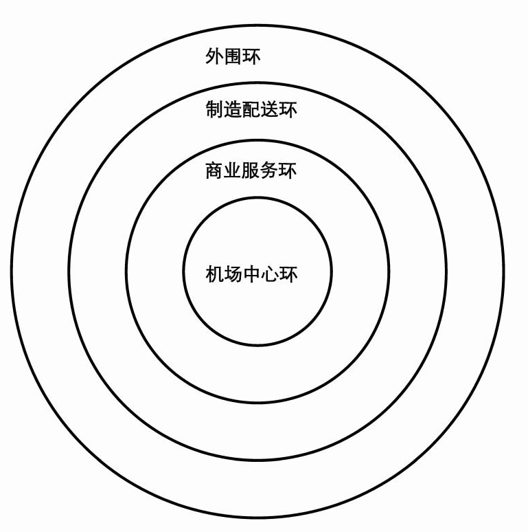
1.中心机场环。范围在机场周边的1km内。包括机场的基础设施机构和直接与航空运输业相关的产业，如飞机后勤、旅客服务、航空货运、停车场和航空公司的办事机构。
2.商业服务环。范围在机场周边的1km至5km内。主要是商业服务区，为空港运营、航空公司职员和旅客提供相关的商业服务，例如住宅、大型超市、金融机构、生活服务设施等等。
3.制造配送环。范围在机场周边的5km至10km内，或15分钟车程可达范围内。主要是利用机场的交通优势和口岸所发展的高时效性，高附加值的相关产业，如资金和技术密集性的高新技术产业，以及用机场的区位优势所发展的物流配送。此外，有时还包括旅游博览、办公会务等第三产业。
4.外围环。范围在机场周边的10km至15km内。随着与中心机场距离的加大，所受影响力逐渐减弱，直到中心机场对幅地的影响力消失。在此以外的区域，不受空港的影响。

第二节 国内临空经济的发展现状
从2005到2020年，是我国实现由民航大国向民航强国发展的重要历史时期。截至2019年年底，我国民航总周转量达到1293.25亿吨公里，旅客运输量达到65993.42万人次，货物运输量达到753.14万吨。2020年，即使在全球疫情影响的情况线，我国民航总周转量依然达到798.5亿吨公里，旅客运输量达到41776.8万人次，货物运输量676.6万吨。疫情虽对民航发展有一定的影响，但影响时间是短暂的，总体发展趋势必将是快速增长的。民航事业的快速发展必将推动临空经济的更大发展。我国不少地方正在利用新建或扩建机场的契机，发展临空经济。
临空经济不仅对城市发展结构优化、经济转型具有重要意义，而且对城市合理开发景观资源、调整机制关系也具有举足轻重的地位。近年来，我国大力发展临空经济，各省市纷纷出台政策，支持当地临空经济发展。目前全国提出临空经济区发展相关指导意见的省市有33个，全国已经明确规划并进行建设的临空经济区达到67个。上海、北京、重庆、杭州等省市纷纷发布临空经济发展规划，促进当地临空经济的发展。
与海港、河港和铁路时代相比，空港将社会经济活动在时间和空间双重维度上拉深，大力促进制造业、外贸业、金融业和服务业等传统产业转型升级，商业活动呈现出更多的交互性和去中心化的趋势。空港正在成为新经济资源的聚集和交换中心，成为带动所在城市转型发展的重要功能平台，同时也孕育发展成为最新的城市形态——国际空港城市。

第三节 衡阳市临空经济区产业发展措施
1.做好规划布局。充分考虑机场的货运设施与物流产业规模及需求的匹配，航空物流业等与机场联系紧密的产业布局在与机场功能分区接近的位置，并充分考虑机场远期客货运量以及改扩建等规模变化，预留充足的产业发展用地。加强临空经济区配套设施同步规划建设，构建以高速公路和城市主干道为支撑，以各功能分区之间的道路为补充的高效便捷的交通网络；确保区内水、电、气、通信、能源动力、景观绿化等配套设施的建设；考虑生活、医疗、教育、文体等公共生活服务设施的配套，并与核心功能区统筹规划、合理布局。
2.确定发展重点。以物流为主，商务与休闲并重。发展物流产业。加大物流基础设施建设，引进大型物流企业，建设仓储中心，发展冷链物流和快递物流，推进航运、水运、陆运多式联运发展，打造湘中南物流区域中心，为衡阳实体经济和电子商务发展提供支撑；调整全市物流园区、大型农产品市场规划布局，将位于市中心的大型园区、综合性市场，如西园市场、三得利市场等迁入临空经济区；发展物流总部经济，整合衡阳遍布全国各地的物流资源，建设全国性物流服务基地。发展休闲旅游产业。重点发展旅游度假、休闲农业、健康养生项目，拓展旅游文化，加快临空经济区与周边地区、旅游景点的互联互通，提升旅游、商务人群航空出行比例及对周边地区的辐射影响力。发展机场配套服务业。发展宾馆酒店业、航空服务业，建设航空港、航空城，完善商业配套，提升机场通航保障和服务能力。发展航空关联产业。重点培育和发展电子信息、生物技术、新材料、新能源等高技术、高附加值产业。
3.给予政策支持。以市场机制为主，政府协调为辅，对临空经济区的多方利益主体进行协调支持，加强在产业、土地、投资、财税、人才、基础设施等方面给予政策引导和优惠。

第六章 保障措施

1.加强组织保障。成立市机场改扩建指挥部，作为机场建设管理的领导机构，建立定期会商调度机制，半月一会商，每月一调度，及时解决机场在发展过程中遇到的问题，同时负责机场项目建设、征地拆迁和资金使用管理等工作。充分发挥市政府机场管理办公室作用，协调民航中南地区管理局、省监管局、省机场管理集团、市发改委、市财政局等单位；负责衡阳南岳机场建设、管理和运营的协调；负责航线开辟、市场开拓、临空产业发展、净空保护等工作的协调。进一步激活做实衡阳南岳机场投资有限公司，负责机场建设投融资，将机场现有资产、机场周边土地以及市财政每年航线补贴资金等一次性注入，做大资产盘子。切实发挥市委市政府的政策资金优势和省机场集团的专业力量优势，凝聚发展合力。
2.优化发展环境。制定出台《衡阳南岳机场航行服务程序净空保护区域一体化图使用管理办法》，加强机场净空保护工作，建立净空管理长效机制，确保机场净空安全与城市规划建设相协调。加强对辖区机场净空、电磁环境及民航保障设施的保护，坚决守住安全底线。超前做好机场周边用地管控，保障机场建设重点项目用地需求，留足未来发展空间。优化航空产业重点项目审批流程。机场所在地政府要做好机场征地拆迁以及场外水、电、路、气、通信等基础设施建设管理，为机场建设运营和临空经济发展创造良好条件。
3.规范行业管理。加强民航运输安全监管。严格落实机场及各驻场单位的企业安全生产主体责任，落实县政府在航空应急救援、非法干扰活动处置、机场净空及电磁环境保护等方面的属地责任，将民航应急救援工作纳入市政府应急救援体系。强化通用航空飞行监管。落实监管主体责任，建立跨部门、跨领域的通用航空联合监管机制，规范民用无人机管理，严厉打击“黑飞”等行为，形成全过程、可追溯的安全监管体系，保障通用航空飞行安全。完善行业监管制度体系。针对民航发展新形势新要求，研究起草《湖南省民用机场管理条例》，适时修订《湖南省民用机场净空环境保护条例》，健全完善湖南省民用机场电磁环境保护相关制度，并及时向社会公布，加强省内民用机场行业监督管理。
4.强化要素支撑。强化人才支撑。加大对飞行、空管、机务及管理等民航急需人才的引育力度，在安家落户、家属安置、子女教育、医疗保障等方面给予政策支持。加强财税支持。加大对民航业发展的资金扶持力度，统筹支持机场建设、航线开拓、临空产业发展等。拓宽融资渠道。鼓励社会资本采用多元化投资方式参与民航相关领域的设施建设和运营管理。完善机场建设投融资机制，创新投融资模式，积极引导社会资本通过 PPP 等方式投资建设通用机场。鼓励金融机构对飞机购买租赁等提供信贷优惠政策。

附图一：衡阳南岳机场总规远期图
附图二：衡阳市“十四五”通用航空布局图
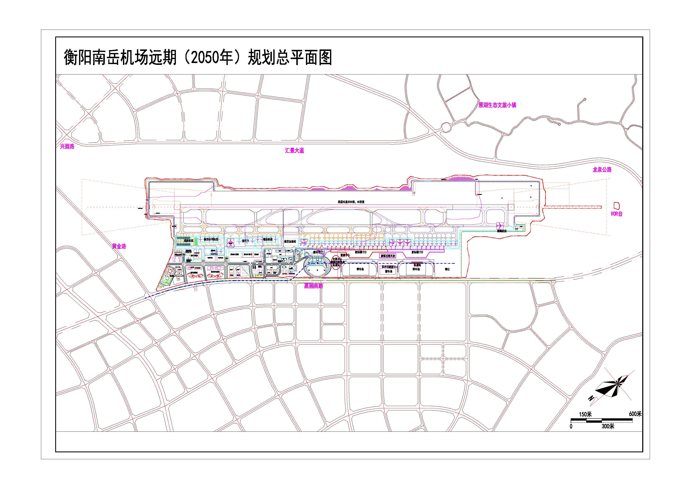
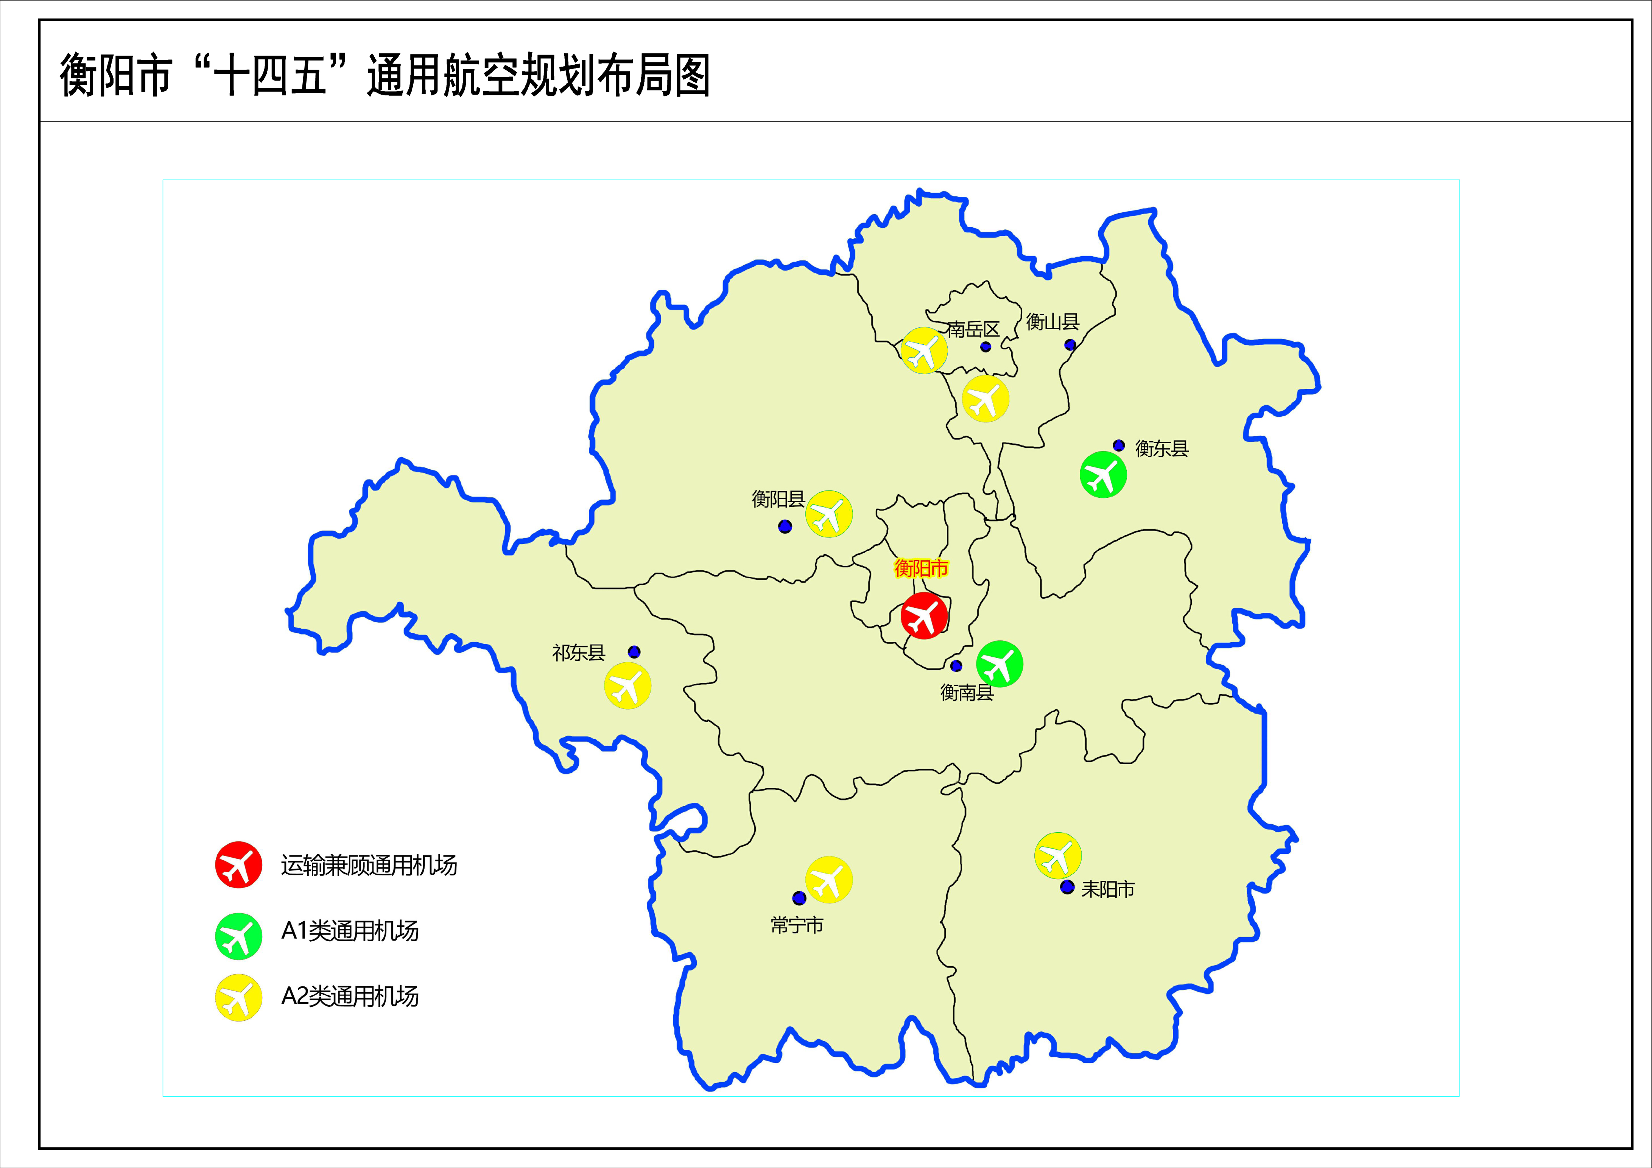

抄送：市委各部门，衡阳警备区司令部。
市人大常委会办公室，市政协办公室，市中级人民法院，市人民检察院。
各民主党派市委。
衡阳市人民政府办公室 2021年12月29日印发

